ICS 97.140
CCS Y 81
备案号： XXXXX-XXXX
MZ
中华人民共和国民政行业标准
MZ/T XXX—20XX

金属骨灰存放架通用技术规范
General technical specification for metal cinerary casket storage rack

（征求意见稿）
在提交反馈意见时，请将您知道的相关专利连同支持性文件一并附上。
20XX - XX - XX发布 20XX - XX - XX实施
中华人民共和国民政部 发布

目 次
前 言 I
1 范围 1
2 规范性引用文件 1
3 术语和定义 1
4 分类和代码 2
5 标记 2
6 技术要求 3
7 试验方法 4
8 检验规则 5
9 标识、随行文件、包装、运输及贮存 7
附录A（资料性） 金属骨灰存放架结构示意图和分解示意图 8

前 言

本文件按照GB/T 1.1—2020《标准化工作导则 第1部分：标准化文件的结构和起草规则》的规定起草。
请注意本文件的某些内容可能涉及专利，本文件的发布机构不承担识别专利的责任。
本文件由全国殡葬标准化技术委员会（SAC/TC 354）提出并归口。
本文件主要起草单位：樟树市金属家具行业协会、江西天仙精藏设备有限公司、山西临猗漆器工艺有限公司、江西天境精藏科技有限公司、深圳市金慧芯智能科技有限公司、江西顾特乐精藏科技有限公司、江西广泉钢艺集团有限公司、江西省质量和标准化研究院、中国殡葬协会、江西仙廷精藏设备有限公司、江西渡海科技有限公司、上海仙卿实业有限公司、江西际海制冷设备有限公司、江西元一制冷设备集团有限公司、江西天地人环保科技有限公司、江西元宗科技有限公司、江西东晟智能设备集团有限公司、江西省人文事业发展集团有限公司、北京市八宝山殡仪馆、西安市殡仪馆、广州市殡葬服务中心、杭州艾灵芳网络科技发展有限公司。
本文件主要起草人：刘少荣、汪秋雨、鞠小霞、杨新根、黄新林、黄鹤凡、聂勇华、聂军平、熊少林、熊楠、黄耀华、熊明、聂裕明、汪长虹、李刚、肖立刚、彭志龙、谢长虎、余淮清、刘克敏、雷鹏飞、饶志平、黄卫兵、曾敏、熊华平、丁河新、徐华、聂卫取、万兵、许蕾、李柳文、彭欢、刘冬生、付毕、张建伟、刘艳强、魏海斌、叶建新、熊志宏、孙光亮、钟柳、蔡旭光、钟丽芳、涂冬生、付雨欣、李占影、高世峰、洪济安、罗增荣、王晓黎、夏玲玲、聂伟文、陈超凡。

金属骨灰存放架通用技术规范
- 范围
本文件规定了金属骨灰存放架的分类和代码、标记、技术要求、试验方法、检验规则、标识、随行文件、包装、运输及贮存。
本文件适用于存放骨灰的金属存放架的设计、制造和检验。
- 规范性引用文件
下列文件中的内容通过文中的规范性引用而构成本文件必不可少的条款。其中，注日期的引用文件，仅该日期对应的版本适用于本文件；不注日期的引用文件，其最新版本（包括所有的修改单）适用于本文件。
GB/T 3325—2017 金属家具通用技术条件
GB/T 5296.6 消费品使用说明 第6部分：家具
GB 8624—2012 建筑材料及制品燃烧性能分级
GB/T 10357.5 家具力学性能试验 第5部分：柜类强度和耐久性
GB/T 13667.1—2015 钢制书架 第1部分：单、复柱书架
- 术语和定义
GB/T 3325 界定的以及下列术语和定义适用于本文件。

金属骨灰存放架 metal cinerary casket storage rack
以管材、板材等金属型材为主组成的，专门用于存放骨灰的架、柜、箱、橱等。结构示意图和分解示意图参见附录A。

箱体 storage cabinet
骨灰存放架中的单个用户单元。

单格 single-cinerary casket storage cabinet
容纳单个骨灰盒的箱体。

双格 double-cinerary casket storage cabinet
同时容纳两个骨灰盒的箱体。
- 分类和代码
  - 构造分类和代码
按构造分类，见表1。
- 构造分类
代码 | GZ1 | GZ2 | GZ3
构造类型 | 单面式 | 双面式 | 多面式

  - 格位组合方式分类和代码
按组合方式分类，见表2。
- 组合方式分类
代码 | ZH1 | ZH2 | ZH3 | ZH9
组合方式 | 单格组合 | 双格组合 | 单、双格组合 | 其他组合

- 标记
  - 金属骨灰存放架的完整标记应包含产品名称、构造类型、组合方式、企业自定义代码。标记方式见图1。

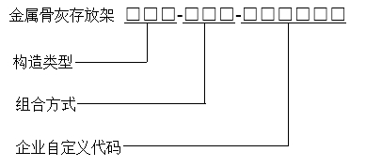
图1 标记示意图

示例：某公司某型号的金属骨灰存放架产品，企业自定义代码为XXXXXX，构造类型为单面式、双格组合，其完整标记为金属骨灰存放架 GZ1ZH2XXXXXX。

  - 企业自定义代码宜为企业中文名称缩写和款式代码的组合。
- 技术要求
  - 外观

存放架应无影响使用性能的永久性变形。

存放架凡人体可触及和存放物品的部分，应表面光滑，无毛边、锐利边角。

涂层表面应平整光滑，色泽均匀，应无流挂、起粒、皱皮、露底、剥落、伤痕等缺陷。

接头外表应光滑。

紧固件连接各部位的安装应牢固可靠，无松动现象。

焊接部件应焊接牢固，表面应平整，无漏焊、焊穿、气孔、咬边等。

冲压件表面应无裂痕。

铆接件的铆接处应铆接牢固，无漏铆、脱铆，铆钉应端正圆滑，无明显锤印。

玻璃件不得有缺角、裂纹、划痕。

塑料件应完好牢固，色泽均匀。

电镀件应明亮，不得有烧焦、起泡、露底、裂纹、花斑、划痕和毛刺。

启闭配件、部件应启闭灵活。

存放架的装饰宜简洁美观。
  - 箱体尺寸与偏差

箱体外形应符合表3规定。
- 外形尺寸要求 单位：mm
项 目 | 箱体外径尺寸
项 目 | 宽度B | 高度H | 深度T
单格位 | ≤430 | ≤300 | ≤300
双格位 | ≤850 | ≤300 | ≤300

注：如客户有特殊规格要求时，可按双方合同约定执行。

箱体偏差应符合下列要求：

——单、双格的外形尺寸极限偏差为±1.0 mm；

——单、双格组合而成的外形尺寸极限偏差为±1.0 mm；

——从地面到骨灰存放架最下层的隔板的间距尺寸为100 mm～200 mm。
  - 箱体形状和位置公差
箱体形状和位置公差，应符合表4规定。

- 形状和位置公差 单位：mm
项目 | 测试部位 | 公差
邻边垂直度 | 对角线长 | ≤2
水平偏差 | 柜顶距基准面 | ≤3
分缝 | 门、箱体 | ≤3
平整度 | 门、屉表面 | ≤3
平行度 | 门、屉与箱体表面 | ≤3

  - 锁定结构
按照7.4进行试验，各锁定结构应启闭灵活。
  - 强度

按照7.5进行试验，柜体上部经500 kg静载荷，48 h后箱体和底座不得发生明显可见的永久性变形或裂纹。

按照7.5进行试验，单格位的层板的垂直承载能力应不小于30 kg。当单格位的层板负荷30 kg时，其挠度值不得超过2.6 mm，且柜门、抽屉不得卡死。

按照7.5进行试验，双格位的层板的垂直承载能力应不小于50 kg。当双格位的层板负荷50 kg时，其挠度值不得超过3.0 mm，且柜门、抽屉不得卡死。
  - 稳定性

试验时架体不应倾倒。X轴方向试验后和Y轴方向试验后架体倾斜量均不得大于架体总高的1%，各部件应无塑性变形或其他异常现象。

高于600 mm的架体，应设计与墙体或其他固定件连接的防倾倒连接件或相关预留孔。
  - 耐火性
产品结构件、承重件、连接件的耐火性能应不低于GB 8624—2012中规定的硬质家具燃烧性能等级B1级。
  - 表面涂饰层理化性能

产品表面应作防锈处理，对孔壁、切割面等隐蔽表面有防锈要求的，可由供需双方协商确定。

金属喷漆（塑）涂层应符合GB/T 3325—2017中表5要求。

金属电镀层应符合GB/T 3325—2017中表5要求。
- 试验方法
  - 外观
试验样品应在自然光或光照度300 lx～600 lx范围内的近似自然光（如40 W日光灯照射光）下进行检验，视距为700 mm～1000 mm，由3名检验员共同检验，以多数相同结论为评定值。需要测量时，采用精度不低于0.5 mm的量具测量。
  - 外形尺寸与偏差
按照GB/T 3325—2017中6.1要求测定。
  - 形状和位置公差
    - 邻边垂直度
按照GB/T 3325—2017中6.2.1要求测定。
    - 水平偏差
按照GB/T 3325—2017中6.2.3要求测定，其差值为水平偏差值。
    - 分缝
按照GB/T 3325—2017中6.2.7要求测定。
    - 平整度
按照GB/T 3325—2017中6.2.4要求测定。
    - 平行度
采用精度不低于0.5 mm的平尺和钢直尺进行测量。
  - 锁定结构

具有锁定结构的金属骨灰存放架，随机抽取一个柜门进行开启和锁定试验各3次，每次均能开启和锁定柜门。

有自锁定功能的金属骨灰存放架，随机抽取一个柜门进行开启和自锁定试验各3次，每次均能开启和自锁定柜门。
  - 强度
按GB/T 10357.5的规定执行。
  - 稳定性

按GB/T 13667.1—2015中6.10的规定执行。

由3名检验员共同视检，以多数相同结论为评定值。需要测量时，采用精度不低于0.5 mm的量具测量。
  - 耐火性
产品的结构件、承重件、连接件的耐火性能测定按GB 8624—2012中表8的规定执行。
  - 表面涂层理化性能
产品表面涂层理化性能的测定按 GB/T 3325—2017中表5的规定执行。
- 检验规则
  - 检验分类
检验分交收检验、型式检验两种。
  - 项目分类
交收检验、型式检验的检验项目应符合表5的规定。
- 交收检验和型式检验
序号 | 检验项目 | 项目分类 | 检验型式
序号 | 检验项目 | 项目分类 | 交收检验 | 型式检验
1 | 外观 | 一般项目 | √ | √
2 | 箱体外形尺寸与偏差 | 一般项目 | √ | √
3 | 箱体形状和位置公差 | 一般项目 | √ | √
4 | 锁定结构 | 基本项目 | √ | √
5 | 强度 | 基本项目 | √ | √
6 | 稳定性 | 基本项目 | ― | √
7 | 耐火性 | 基本项目 | ― | √
8 | 表面涂饰层理化性能 | 基本项目 | √ | √
注：“√”表示需检验项目；“―”表示不检验项目。

  - 交收检验
    - 交收检验的时机
当产品在使用现场安装完毕后进行交收检验。
    - 交收检验的项目和抽样方法
在现场安装好的同一批、同一规格的产品中，随机抽取一列骨灰存放架按表5的规定进行检验。
    - 判定原则
基本项目均合格且一般项目中不合格分项不大于1项，则判该产品为合格，否则为不合格。
  - 型式检验
    - 型式检验的时机
有以下情况之一时，应进行型式检验：
- 新产品或老产品转厂生产的试制定型鉴定；
- 正式生产后，如结构、材料、工艺有较大改变，可能影响产品质量和性能时；
- 正常生产时，定期或积累一定产量后，每年至少应进行一次型式检验；
- 产品停产一年后，恢复生产时；
- 交收检验结果与上次型式检验有较大差异时；
- 其他有型式检验的要求时。
    - 型式检验项目和抽样方法
在一个检验周期内的同一批、同一规格的产品中，随机抽取一列骨灰存放架按表5的规定进行检验。
    - 判定规则
基本项目均合格且一般项目中不合格分项不大于1项，则判该产品为合格，否则为不合格。
- 标识、随行文件、包装、运输及贮存
  - 标识

产品应有标识，内容应包括产品标记、外形尺寸、制造商名称和地址、生产日期。

标识应位于产品的明显部位，宜以铭牌的方式进行永久性标识。
  - 随行文件

产品应有企业出具的产品检验合格证。

产品应有使用说明。使用说明的编写宜按GB/T 5296.6的规定，内容至少应包括：
- 产品标记；
- 主要原、辅材料名称、使用部位；
- 产品安装和调试技术要求、注意事项；
- 产品使用方法、日常保养方法、注意事项。
  - 包装

产品的所有零部件、组合件均应分类包装，并加衬垫物以防碰撞损坏。

包装箱宜采用瓦楞纸箱等环保包装材料。
  - 运输
在运输过程中，避免碰撞、挤压、雨淋，避免与腐蚀性物质混装。
  - 贮存
经包装好的零部件、组合件应分类贮存在干燥通风的室内仓库，堆放时应避免挤压，避免与腐蚀性物质接触。

（资料性）

金属骨灰存放架结构示意图和分解示意图

A.1 金属骨灰存放架结构示意图和分解示意图

金属骨灰存放架结构示意图和分解示意图如图A.1所示。

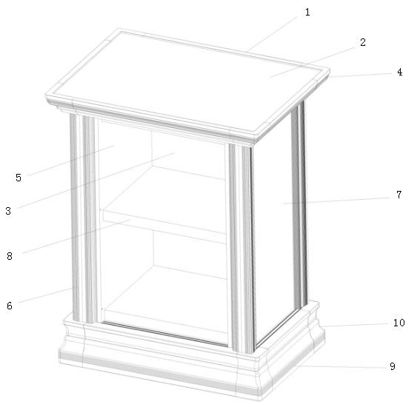
- 金属骨灰存放架结构示意图

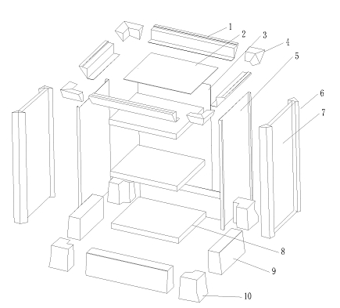
1
2
3
4
5
6
7
8
9
10

b) 金属骨灰存放架分解示意图

说明：
1 顶盖；
2 顶封板；
3 背板；
4 顶盖连接件；
5 隔板；
6 立柱；
7 左右侧板；
8 层板；
9 底座；
10 底座连接件。
图A.1 金属骨灰存放架结构示意图和分解示意图
_______________________

